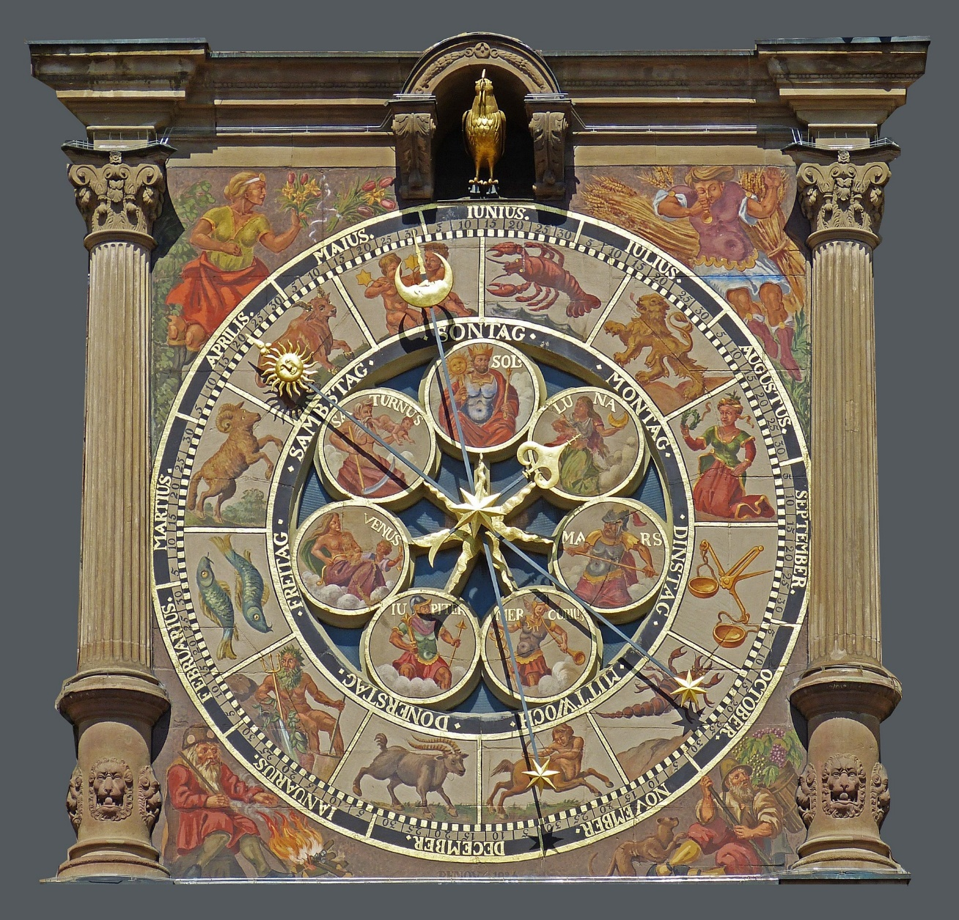
占星術初級集中講座

占星術を学びたい方へ朗報！
トリンで開催している占星術講座の初級プログラムを二日間（６時間×２）で行います。
初級講座を終了後は、そのままトリン４月開催の中級講座（毎月第三日曜日14時～16時）に合流可能。入講料3,000円も免除になります。この機会をお見逃しなく！
西洋占星術の基礎情報の星座の意味、ハウス、アスペクトなどしっかりと学習し、ホロスコープの基礎的なリーディング手法を学びます。独学でなかなか覚えられない人や勉強が進まなかった人も、分かりやすいのですぐに覚えることができるでしょう。
今回の講座で分かること
自分の基本的な運勢を知り、読み方を学ぶことがでできる
自分の才能や魅力、長所と短所を知ることができる
星座占いができるようになる
前世からのテーマや今生のチャレンジを知ることができる
占星術にある哲学や精神世界を学び、人生に生かすことできる
・開運法を知ることができる
そのほか、多くのことを学ぶことができます

初級プログラム
第1回 西洋占星術について １２の宇宙エネルギー 占星術の概念 星座について 12サインの持つ基本的な意味
第２回 天と共鳴する１２の地上のチャレンジ 12ハウスの意味 サインとハウス
第３回 個性的な天の神々 天体について 10惑星が示す基本的な意味。ベネフィックとマレフィックなど サインと惑星
第４回 吉凶を占う アスペクトについて（メジャーアスペクト） 惑星の品位 惑星の逆行について
第５回 ハウスシステムについて 統治星と運勢四大代表 ノードについて いろいろなチャートシステムについて
第６回 開運とホロスコープリーディング ラッキーストーン、ラッキーカラー、ラッキーナンバー、ラッキー方位
ホロスコープを読む基本のまとめ

講師：吉田ルナプロフィール
1994年から占い師としての活動を始める。講師活動は2000年からスタート。分かりやすくて好評の講師。西洋占星術以外にもタロットやカバラなど西洋の神秘思想を学ぶ。著作多数。ILCなど霊的な気付きと成長の秘教的ワークの指導者でもある。

日時：４月１３日１４日10時30分～17時30分（途中昼休み休憩有）
授業料：45,000円+税（48,600）
トリン初級受講済みの方の再受講40％オフ27,000円+税（29,160）
会場：トリン 大阪市中央区南船場3-10-26吉川ビル902
申し込み：トリンまで 06-6575-7977 trine.lps@gmail.com トリンアクセス→

